**潢川县双柳树镇中学章程**

序言

双柳中学始建于1956年，是一所具有悠久历史和光荣传统的学校。现有教师62人，其中高级教师30人，一级教师31人，省级骨干教师6人，市级骨干教师11人，是一支经验丰富、底蕴深厚、开拓创新的教师队伍。双柳中学配备有电脑室、物化生仪器室、物化生实验室、心理咨询室、多媒体教室、图书室、劳技教室、音乐教室、美术教室、容纳500人就餐的餐厅、容纳240名学生的住宿楼，是一所设施配套齐全的中学。学校全面贯彻党的教育方针，不断规范办学行为，教育教学质量稳步上升。双柳中学先后取得“河南 省家教合格学校”、“信阳市教育科学研究实验基地”、“潢川县教育科学研究实验基地”、“潢川县宣传工作先进单位”、“潢川县平安校园”、“潢川县教育教学质量评估先进单位”、“潢川县党风廉政先进党支部”等荣誉称号。

第一章 总则

第一条为适应现代教育发展需要，贯彻国家教育方针，深化教育改革，保障学校依法自主管理，保障学生与教职工合法权益，全面提高办学品质，根据《中华人民共和国教育法》、《中华人民共和国教师法》、《中华人民共和国义务教育法》、《中华人民共和国未成年人保护法》等法律法规，制定本章程。

第二条本校全称为潢川县双柳树镇中学；住所地址为双柳树镇文化路1号，邮政编码为465123。

第三条 本校由潢川县教育体育局举办，经潢川县事业单位登记管理局登记，属公益一类事业单位。

本校为实施三年制初中教育的全日制公办教育机构，具有法人资格，独立承担民事责任。

第四条 学校面向全镇招生，招生对象为小学毕业生。办学规模为三个年级九个班级，总体不超过400人。

第二章 办学理念与学校文化

第五条 为学校可持续发展创造条件，为学生终身发展奠基。

第六条 以师为本，励志博学，持续发展，追求卓越。

第七条 学生培养目标：关注每一个学生的成长过程，让“每一个学生都是我们的作品”成为教育现实。教师发展目标：具备崇高的师德、广博的知识、精湛的教艺、健康的心理、强健的体魄，以整体提升教师队伍为基本出发点，实行过程性培养，努力培养更高层次的骨干教师。

第八条 校训为：脚踏实地，勤奋拼搏，敬业爱岗，无私奉献。

第九条校徽 校歌

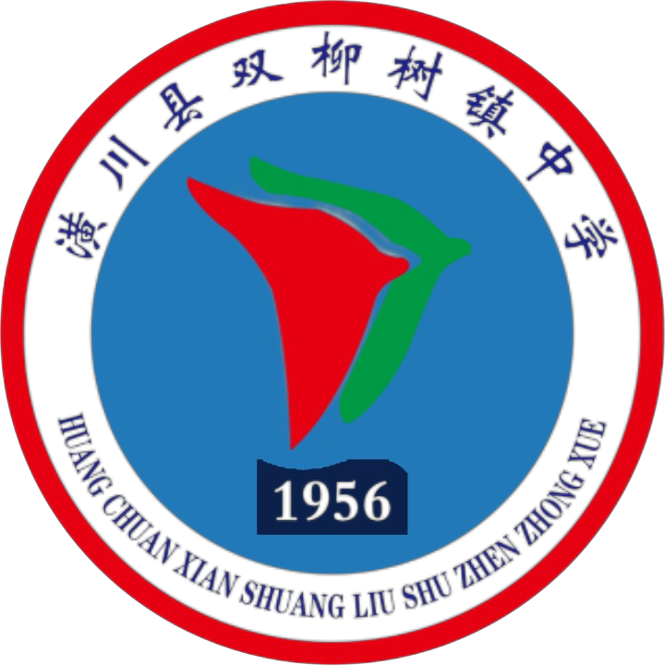

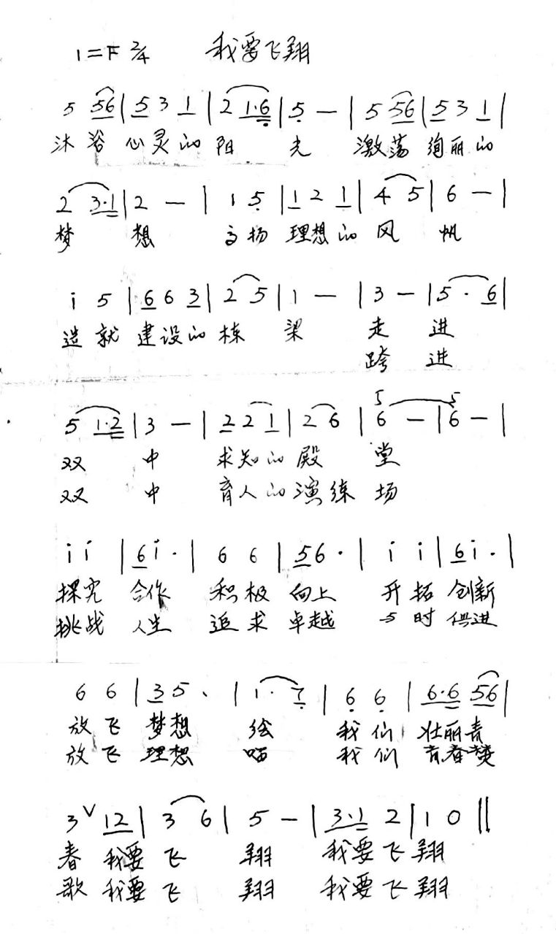

第十条学校按照依法治校、规范办学、自主发展的要求，定期制订三年发展规划，并形成和健全自评机制，促进学校可持续发展。

第三章 学校治理结构与运行机制

第十一条坚持和加强党对中小学校的全面领导，根据党章和有关党内法规、国家法律，建立中小学校党组织领导的校长负责制。校长主持学校全面工作，中国共产党学校基层组织发挥政治核心作用，教职工通过教职工（代表）大会参与学校的民主管理。

健全领导班子科学民主决策机制，认真贯彻民主集中制原则，凡属“三重一大”事项，即重大事项决策、重要干部任免、重要项目安排和大额度资金的使用，必须经集体讨论作出决定并按规定报备。对于事关学校改革发展全局的重大问题和涉及教职工切身利益的重要事项，应广泛听取群众意见。

校长在学校党组织领导下，依法依规行使职权，按照学校党组织有关决议，全面负责学校的教育教学和行政管理等工作。

校长是学校的法定代表人，对外代表学校，按照本章程自主管理学校。

副校长对校长负责，协助校长分管学校教育教学、行政、安全等具体工作。

第十二条 校长依法履行下列主要职责：

（一）组织起草学校章程、发展规划，并负责组织实施；

（二）组织制定规章制度、工作计划，并负责组织实施、检查和评价；

（三）执行上级教育行政部门的决定和指示；

（四）领导学校各职能部门及常设机构，完善岗位设置，维护学校秩序；

（五）负责学校日常事务管理，主持校务会议审议重大事项并作出决策；

（六）负责学校教育教学工作，大力推进素质教育；

（七）负责教职工队伍建设，促进教职工全面发展；

（八）负责学校财务、基建及重要设施设备购置的审批；

（九）负责学校安全工作；

（十）组织协调学校与政府、社区、家庭等方面的关系，为学校创造良好的育人环境。

第十三条学校依靠中国共产党学校基层组织，充分发挥工会、共青团、少先队、民主党派等组织的作用。

中国共产党学校基层组织领导学校思想政治工作和精神文明建设，保证、监督教育方针的全面贯彻执行。学校共青团、少先队组织开展适合青少年学生特点的活动，在推进素质教育中发挥积极作用。

第十四条 学校建立以教师为主体的教职工（代表）大会制度，保障教职工参与学校民主管理和进行民主监督。

教职工（代表）大会行使审议建议权、审议通过权和评议监督权。凡与教职工利益直接相关的福利和校内分配实施方案以及有关教职工聘任、考核、奖惩的办法，须经教职工（代表）大会审议通过。

学校工会作为教职工（代表）大会的工作机构，保障民主管理、民主监督的落实，维护教职工的合法权益。

第十五条 学校设置办公室、教务处、政教处、总务处和工会等职能部门，分别承担相应的管理职能。各职能部门及常设机构各司其职，分工合作，提升管理效能，确保各项工作圆满完成。

办公室：是体现学校党政领导的一个综合管理部门，是处理日常校务的职能机构。负责落实学校工作计划、工作总结、主题活动的相关材料；档案管理；校领导交办工作的分配、实施、督促、落实、协调等工作；配合有关部门做好专业技术人员的技术职务评审工作；负责本校财务管理、资金使用和监督工作；负责公车的管理等职能。

教务处：是学校具体管理教学教研工作的职能部门，负责学校的教学业务管理,负责实施日常教学、教师队伍、教务、考务、等教学管理职能。

政教处：是学校具体负责德育安保工作的职能部门，在校长的领导下带领班主任完成学校的各项德育工作任务，制定工作计划，校园安全防范等管理职能。

总务处：是承担学校后勤服务、校产管理的职能部门。负责教学用品的采购、管理；学校基本建设财产的登记、管理、添置、维修；食堂管理；经费预算、使用等。

工 会：在校党支部的领导下，协助行政领导做好教职工思想政治工作，负责组织开展有益于会员身心健康的文化、体育、娱乐等文体活动，丰富教职工的精神文化生活和开展会员互助互济活动，关心会员生活困难，协助行政做好离退休人员和家属工作。

第十六条 学校建立校长办公会，负责审议学校章程、发展规划和其他重大规章制度、人事与财务方案等校内重大事项；建立家长委员会，增进家校沟通，保障学生家长参与学校管理、教育教学等工作。

第十七条  学校建立健全重大事项决策制度。学校重大事项应在党政主要负责人酝酿提议、充分调研与征求意见的基础上，由校长召集并主持校务会议审议，经集体讨论，由校长作出决定并组织实施。中国共产党学校基层组织发挥监督保障作用。

凡属教职工（代表）大会职权范围的事项，应提交教职工（代表）大会审议。

第十八条 学校建立健全信息公开制度。学校实行校务公开，切实保障教职工的知情权、参与权和监督权；同时向社会公开学校相关信息，以适当方式为学生及其家长了解学生的学业成绩及其他有关情况提供便利，接受社会、家长的监督。

学校建立健全档案管理制度。学校建立档案室，加强档案资料的建设和管理。各职能部门做好各类资料的收集、整理和归档工作。学校建立校史室，重视教育历史物证遗存保护，发掘和弘扬校本优秀文化传统。

第十九条 学校建立健全校内权益救济制度，保障学生和教职工的合法权益。

学校建立健全校内申诉制度。分别成立校内学生申诉处理委员会和校内教师申诉处理委员会，明确受理学生和教师申诉的部门和程序。

学校建立健全争议调解机制。通过劳动（人事）争议调解委员会，就教职工与学校的劳动（人事）争议进行调解；通过人民调解委员会，就学生、教职工、学校间的民事纠纷进行调解。

第二十条  学校建立健全平安校园制度，制定校园安全应急预案，定期开展安全教育，组织安全演练，加强校舍、交通、消防、饮食卫生、健康、周边环境治安以及教育教学安全管理，防范安全事故发生。

学校按照国家有关规定投保学生意外伤害校方责任险。鼓励学生自愿参加人身意外伤害保险。发生校园意外伤害事故，立即启动相关应急预案，及时救助受伤害学生，并依法进行善后处理。

第二十一条 学校接受政府以及教育、登记管理和审计等管理部门的监督，接受社会、家长的监督，听取社会各界对学校工作的意见和建议。

**第四章  教育教学管理**

第二十二条 学校建立健全年级组、教研组、备课组等教育教学基层管理机制。

年级组长（主任）负责本年级的德育、教学工作，统筹教师分工与管理、年级教育活动、学生管理工作等。

教研组长负责领导、组织本组教师进行集体备课和教学研究。教研组定期开展教学研究活动，按学校安排参加各种培训和学术活动，贯彻落实教学计划，完成各项教学任务。

第二十三条  学校实行全员全程化的德育管理。学校坚持全员德育原则，校长负责，教职工参与，实行教书育人、管理育人、服务育人。贯彻国家德育方针，构建德育目标体系，健全德育管理机制，建立学校、家庭、社会三结合的育人网络，优化德育活动过程。

学校加强以树立社会主义民主法治、自由平等、公平正义理念为目标的公民意识教育，积极引导学生理解并正确地行使权利，依法维护自身合法权益，并尊重他人权利，履行相应义务，增强社会责任感。

校外第二课堂活动为我校特色劳动技术教学，综合实践活动为组织学生军训，安全演练等重要活动，提高学生自救自护能力，培育学生诚实正直，自立自强，积极进取，坚毅果敢等心理品质。加强学生的心理健康教育，培养学生的健康心理、健康体魄和健全人格。倡导"奉献、友爱、互助、进步”的志愿者精神，规范和促进校园团队志愿服务活动，加快推进和谐校园建设，健全和完善校园保障体系。校园团队、志愿者经过校园团队、志愿者服务中心登记并获得其同意，自愿为他人和社会提供无偿服务的人员。

第二十四条  学校是以班级为教育教学工作的基本单位。设班级班主任一名，负责管理班级日常事务，努力创造团结、友爱、健康、向上的集体氛围，培养学生的高尚情操。班主任担负班集体的组织者、教育者和指导者的责任，并负责协调本班级各学科教育教学工作和沟通学校与家庭、社会教育之间联系的责任。

第二十五条 学校根据学生的兴趣和教师资源设立若干校内社团，社团活动既是校本课程的实施平台，也是挖掘学生特长、锻炼学生才能的重要途径。

第二十六条  学校贯彻国家课程、地方课程和校本课程三级管理体制，认真执行国家和地方课程计划，积极开发拓展性课程，形成学校特色课程体系。

学校按照课程设置标准实施教育教学，确保开齐课程，开足课时。

学校充分发挥基础性课程和拓展性课程的整体功能，尊重人的成长规律和教育规律，对学生进行德育、智育、体育、美育和劳动技术教育，促进学生全面发展，学有所长。

第二十七条 学校采用班级授课制，教学组织形式为单式。汉语言文字为学校的基本教学语言文字，学校使用全国通用的普通话和规范字。

学校按照国家和省、市教育行政部门颁布或批准的课程计划、课程标准开展教育教学工作。学校按照国家和省、市教育行政部门规定，规范征订教材、教辅资料，并做好规范管理。学校坚持全面贯彻教育方针，全面提高教育教学质量。

第二十八条 学校重视课堂教学过程管理，课前按新课程理念要求充分进行预设，课堂教学应注重营造生动活泼、轻松和谐的课堂学习氛围；根据学生课堂生成组织教学；组织学生有效合作探究；合理运用现代教育技术；科学分配教学时间，确保学生书面作业时间；按要求及时评价学生课堂学习常规和学业结果。

第二十九条 学校严格执行有关学校体育、卫生工作的法规规章，通过日常体育活动以及各类体育竞赛活动增强学生体质，开展健康教育，培养学生良好的卫生习惯、健身习惯与基本的运动技能。

学校通过体育课、课外活动等保证学生每天一小时体育活动时间，每年举办一次体育运动会和多次体育单项比赛。

学校建立医务室（或卫生室），建立学生健康档案，定期体检，预防传染病、常见病及食物中毒。学校完善卫生工作制度，不断改善环境卫生条件，校园内所有场所实施全面禁烟。

第三十条  学校建立心理辅导（咨询）室，建立学生心理健康档案，开展心理健康个案辅导，完善心理健康值班制度。配备专(兼)职教师开展工作，教师应进行专门的培训，取得心理辅导C证以上资格。

培养目标：培养初中生自重、自爱、自尊、自信的独立人格及自我与外界的评价能力，能以积极的心态面对学习、生活的压力和自我身心出现变化。

培养路径：1.全面渗透 2.开设课程 3.个例辅导 4.小组辅导 5.建立网络

培养特色：1.七年级：适应新的学习环境和学习要求，富有责任感和进取心，形成良好的自我认识能力。2.八年级：掌握青春期的心理和生理卫生常识，适应自我身心变化，能够大方得体的与长辈、同学和异性交往，勤奋精神和刻苦毅力逐渐养成。3.九年级：形成锲而不舍的个性特征，掌握自我心态、情绪的调适方法，改善学习方法，能够在升学和就业方面做出合适的决定。

第三十一条  学校加强对艺术、科技、劳动教育管理，积极开展艺术节和科技节活动，培养学生兴趣，拓宽学生的学习途径，丰富学校文化。

学校严格执行有关学校艺术教育的政策法规和规章，通过校园环境、日常艺术课、及业余艺术活动和学校艺术节，创造艺术教育氛围，培养学生良好的艺术素养。每年12月份的最后一周为学校艺术节。

学校严格执行有关科技教育的法律规章，通过校园环境、科学课程，每年9月份最后一周为学校科技节。

劳动教育作为“学会自理和责任心”成长目标的课程，渗透到学校生活的各个方面。建立劳动教育课程内容，教育学生尊重劳动成果，尊重学校的服务岗位的教师员工。人人有自己的劳动岗位。建立校外劳动教育基地，通过劳技课提高学生的劳动技能。

第三十二条 学校加强信息技术教育，加强基础装备，不断提高教学信息化水平。组织做好学校信息技术发展规划，按标准配备软硬件设施设备，组织开展现代信息技术应用培训，提高教师整合、运用信息技术的水平，开发信息技术资源，建设教育教学和管理数字化校园，助推教学质量的提高。

第三十三条  学校营造民主、自由、科学的研究氛围，构建对话、合作、反思、共享的研修文化，鼓励教师开展教育教学改革和实验，鼓励教师著书立说。l.教研组长带领本组教师努力完成学校布置的各项教学任务，落实教导处的各项要求。2.组织教师学习教学大纲，依据教材和教学大纲要求，根据学生实际情况，制定本教研组的学期教学计划。3.组织和主持本组每周一次的集体备课和教研活动，研究教学中的问题，并及时向分管领导汇报教学和教研情况。4.指导本学科教师教学业务，传授正确的教育观念和教学方法，提出有益的教改、教研、科研、教学建议，为本组成员解决具体的教学问题，组织并带领本组教师认真开展教学改革，勇于实践，不断总结推广经验。5.组织好学科课外活动及各科竞赛。6.根据教学需要选编和补充必要的教学资料。7.定期对本组教师的备课、作业批改等教学常规工作进行检查，定期召开课代表会议，了解教学情况，征求学生意见，并及时反馈给任课教师，及时调整工作思路。8.经常深入课堂听课，结合课堂评课，加强集体备课，建立良好的教科研氛围，使整体教学成绩显著。9.根据本学科特点，对学校的教育教学提出建设性的意见和建议。

第五章 学生

第三十四条 凡被本校录取或转入本校学习的学生即可依规定取得本校学籍。

学校实施初级中学阶段的义务教育，按就近免试入学的原则，招收学校服务区内适龄儿童、少年入学，实行秋季始业。不属学校服务区内的新生，按上级教育行政部门的有关规定办理入学手续。

第三十五条 学生享有下列权利：

（一）参与学校组织的各种教育教学活动，使用学校提供的教育教学资源；

（二）参与学校、班级管理，评议学校工作和教师的教育教学工作；

（三）在品行和学业成绩上获得公正评价，完成规定的学业后获得九年义务教育证书；

（四）对学校给予的处分或处理有异议，对学校、教职工侵犯其受教育权、人身权、财产权等合法权益的行为，依法提出申诉或提起诉讼；

（五）法律法规规定的其他权利。

（说明：学生权利包括：参加教育教学活动权、获得学业资助权、获得公正评价权、申诉与诉讼权等。）

第三十六条 学生应当履行下列义务：

（一）遵守法律法规，遵守《中小学生守则》，遵守学校章程及规章制度，遵守公共秩序和学生行为规范要求；

（二）尊师爱校，团结同学，参加集体活动，促进身心健康，养成良好品行；

（三）努力学习，完成规定的学习任务；

（四）承担在学生自治活动中当选职务的相应职责；

（五）爱护学校提供的教育教学资源；

（六）法律法规规定的其他义务。

第三十七条 学校按照省、市有关学生学籍管理的规定实行学籍管理，健全学籍档案，严格转学、休学、复学等手续程序。

学校对修完修学年限内规定课程且综合素质、学科学习业绩合格的学生，准予毕业。

第三十八条  学校建立学生成长档案，对学生实施综合素质评定，促进学生全面发展。每学期评价结果记入学生本人档案。

第三十九条 学校对德智体美诸方面均表现突出、在某方面有突出成绩或进步显著的学生，予以表彰和奖励，并记入学生本人档案。

学校对违反校纪校规的学生以批评教育为主，并可对情节严重者给予以惩戒教育，不得勒令学生退学或开除学籍。

第四十条 根据我校学生居住分散，部分学生偏远，中午时间较短，无法往返的情况，为全体学生提供符合国家标准的午餐条件。

第四十一条 学校对符合入学条件而家庭经济困难的学生，通过助学金等形式提供资助。

第四十二条 学校建立学生会组织，保障学生自主管理和学生合法权益。学生干部一般通过民主选举产生。

学校支持学生自治，鼓励学生参与校园民主管理，通过选举、演讲、辩论等方式在校园内学习民主生活方式，培养现代公民素养与健康人格。

第四十三条  学校建立健全学生评教、评校制度，支持学生参与班级和学校的民主管理与监督。

第四十四条 为保障学生在校期间的合法权益，学校及教职工应当做到：

（一）平等对待学生。关注学生个体差异，因材施教，促进学生充分发展。不得歧视学生。

（二）尊重学生人格。不得对学生实施体罚、变相体罚或者其他侮辱人格尊严的行为，严禁用讽刺、威吓等方式给学生心理造成伤害。

（三）尊重学生隐私。保护学生个人信息，未经学生及其监护人同意，不得随意使用、披露学生个人隐私。

（四）不得非法收缴学生财物。为保护学生安全、保障校园秩序，可以对学生违纪的相关物品采取必要措施予以处理，但应及时与监护人联系。

（五）不得随意处分学生。处分学生应当依据法律法规及省、市、县教育行政部门有关学生学籍管理的规定，听取学生及其监护人的意见，并举行听证。

第六章 教职工

第四十五条 学校执行国家教师资格制度、公开招聘制度和教师专业技术职务评聘制度，依法执行县管校聘制度。

学校根据编制部门核定的编制数额、岗位数和岗位任职条件及教育行政部门、学校相关规定聘用教职工，公开招聘，竞争上岗，对聘用人员实行岗位管理和绩效工资制度。

第四十六条 教师享有下列权利：

（一）开展教育教学活动，从事教育教学改革和实验；

（二）参加教育教学科研、学术交流，加入专业学术团体，在学术活动中充分发表意见；

（三）指导学生学习和发展，评定学生品行和学业成绩；

（四）按时获取工资报酬，享受国家规定的福利待遇以及寒暑假的带薪休假；

（五）通过教职工（代表）大会或其他形式参与学校管理，对学校工作提出意见和建议；对学校重大事项有知情权；对不公正待遇或处分有申诉权；

（六）使用学校设施设备、图书音像资料及其他教育教学用品；

（七）参加进修或者其他方式的培训；

（八）法律法规规定的其他权利。

第四十七条 教师应当履行下列义务：

（一）遵守法律法规、职业道德规范、学校章程及规章制度，为人师表，忠诚于人民教育事业；

（二）贯彻国家教育方针，执行学校工作计划，履行教师聘约和岗位职责，完成教育教学工作任务；

（三）对学生进行思想品德教育以及文化知识教育，组织、带领学生开展有益的社会活动；

（四）弘扬爱心与责任感，关心、爱护全体学生，尊重学生人格，促进学生在德、智、体、美等方面的全面发展；

（五）制止有害于学生的行为或者其他侵犯学生合法权利的行为，批评和抵制有害于学生健康成长的现象；

（六）践行以生为本理念，终身学习，与时俱进，不断提升育人水平。

第四十八条 其他职工按照合同履行岗位职责，学校依法保障其合法权益。

第四十九条 学校制定教师专业发展规划、年度研训计划，鼓励和支持教师参与学术研究、考察交流和进修培训，促进教师专业成长。

第五十条 学校保证教职工工资、保险、福利待遇按照国家有关规定执行，逐步改善教职工的工作条件和生活条件，帮助解决教职工遇到的实际困难。

第五十一条 学校建立健全班主任选配、聘任、培训、考核、评优等制度，切实加强班主任队伍建设，提升敬业精神、教育理念和业务能力。

教师应当遵照《中小学班主任工作规定》，履行职责，完成任务，享受相应待遇与权利。

第五十二条 学校建立教职工业务档案，每年对教职工的职业道德、工作能力、工作态度和工作绩效进行考核，考核结果作为续聘、转岗、解聘、晋升工资、实施奖惩等的依据。

学校将师德表现作为教师考核、职务评聘、进修深造和评优评先等的首要内容。

第五十三条 学校对在教育教学、教育科研、管理服务等方面表现优异、业绩突出者予以表彰和奖励。

学校对违反校纪校规和合同，或在工作中造成失误和不良影响的教职工，视情节轻重，按照有关规定予以批评教育和惩处。

第七章 学校资产

第五十四条 学校开办资金为人民币469万元。

学校具体经费来源包括财政补助收入、上级补助收入、事业收入和其他收入等。

第五十五条 学校资产受法律保护，任何单位、个人不得侵占、私分和挪用。

学校对侵占校舍、场地、设施等的行为和侵犯学校名称权及无形资产的行为，应积极履行国有资产管理职责，依法追究侵权者的责任。

对学校财物造成损坏的应当依法赔偿。

第五十六条 学校建立健全财产、物资管理制度，建立账目，落实专人管理，定期清点，及时做好变更、增减手续。

学校向教职工和学生提供符合国家安全标准的教育教学设施设备，有计划地进行学校基本建设和维护修缮工作，并及时检查、维修，消除安全隐患。

学校加强对运动场、科学室、图书室、实验室、劳技室、计算机房等专业设施的管理，充分发挥教学设施、仪器设备、体育器材、图书音像资料的使用效益，防止设备设施的闲置和浪费。

第五十七条 学校如遇因政府规划调整等不可抗拒因素而需要迁址、合并、分立或终止时，应当及时制订保护学校资产安全的方案，并依法进行资产清算。

第五十八条 学校建立健全财务管理制度。学校财务活动在校长领导下开展，实行民主管理和财务公开。

学校执行国家统一的会计制度，配备具有专业资格的会计人员，依法进行会计核算，建立健全内部会计监督制度，保证会计资料合法、真实、准确、完整。

学校依法向政府部门提出年度预算安排意见，经批准后执行，并接受上级教育行政部门和财政、税务、审计、监察等相关职能部门的监督。

第五十九条 学校严格执行收费政策，规范收费行为，按照有关部门确定的项目和标准收费。各项收入按照有关规定实行收支两条线管理。

第六十条 学校依法接受社会各界的捐赠，建立健全受赠财产的使用制度，加强对受赠财产的管理并接受社会监督。

第八章 学校与家庭、社会

第六十一条 学校主动与社会、家庭联系沟通，加强学校、家庭、社会密切配合的育人体系建设，形成教育合力。

学校根据教育教学需要，聘请兼职教师和校外学生辅导员。

学校建立德育、科普、法治、社区等各类教育基地，定期组织开展校外教育活动。

第六十二条  学校遵循民主、公开、自愿的原则，组织家长选举成立家长委员会。

家长委员会在学校的指导下履行参与学校管理、参与教育工作、沟通学校与家庭等职责，做好德育、保障学生安全健康、推动减轻学生课业负担、化解家校矛盾等工作。

学校建立与家长委员的联席会议制度，通报学校发展规划及其进展、教育教学工作情况，听取家长委员会的意见和建议，取得支持和帮助。

第六十三条  学校依靠家长委员会办好家长学校，制定教学计划，定期开展活动，加强对家庭教育的指导。

学校建立教师与家长的日常联系机制。教师特别是班主任应密切联系家长，做好家庭访问工作，形成家校教育合力，促进学生健康成长。

第六十四条 学校通过加强内部建设，树立良好的公共形象，在相应区域内发挥积极作用，服务于区域建设。

学校配合社区开放校内文化设施和体育场地。

学校依托社区，开发社区教育资源，开展社会实践活动，为学生创造服务社区和实践体验的机会。

第六十五条 学校依靠双柳树镇人民政府、社区、派出所共同开展校园及周边地区的综合治理工作，加强对行为偏差学生的教育，建设平安文明校园。

第六十六条 学校建立校友会组织，发挥校友的宣传、桥梁、教育、助学、咨询等作用，促进学校发展。

第六十七条 学校开展校际互动合作，不断扩大对外交流，拓展教育视野，提升办学水平。

第九章 附则

第六十八条 学校建立健全本章程统领下的学校规章制度体系。规章制度的立、改、废均依照民主程序进行。

第六十九条 本章程经学校教职工（代表）大会审议通过，并经潢川县教体局备案之日起实施。

第七十条 本章程未尽事宜按照法律法规及上级规范性文件政策执行。如有抵触处，以法律法规及上级规范性文件为准。

第七十一条 本章程的修改需由校长办公会或1/3以上教职工（代表）大会代表提议方可进行，经教职工（代表）大会审议通过，报潢川县教体局备案后生效。

第七十二条 本章程由校长办公会负责解释。

三、潢川县双柳树镇中学招生范围

潢川县双柳树镇六年级毕业生。

四、潢川县双柳树镇中学收费项目

1.义务教育阶段课后服务费；